江苏省江阴市2014-2015学年八年级下学期期末考试物理试题及答案
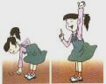
说明：本试卷满分100分，考试时间为100分钟。
- 选择题（本题14小题，每题2分，共28分）
1．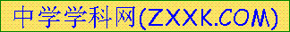如图为小华同学从地上拿起一个鸡蛋，并把它缓缓举过头顶，在这过程中，小华同学对鸡蛋做的功约为
A．0.l J B．1J C．10 J D．100 J
2．用下列简单机械，使物重同为G的物体都处于静止状态，不计摩擦、机械自重及绳重，其中用力最小的是
C
G
F₃
A
F₁
O
G
l
3l
A
G
B
G
F₂
D
F₄
G

3．对下列现象的解释，正确的是
A．水和酒精混合后总体积变小，说明了分子间存在引力
B．封闭在容器内的液体很难被压缩，说明分子间有斥力
C．用手捏海绵，海绵的体积变小了，说明分子间有间隙
D．变瘪的乒乓球放入热水中能鼓起来，是由于分子受热变大
4．如图所示，物体运动状态发生改变的是
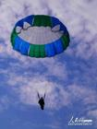
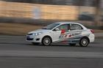
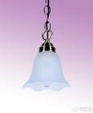
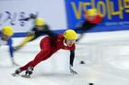
A．弯道上沿曲线滑行的运动员
B．吊在天花板下静止的电灯
C．路上匀速直线行驶的汽车
D．空中匀速直线下落的降落伞

[来源:Z_xx_k.Com]\
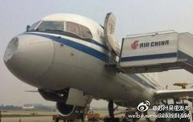
5．2013年6月4日，一架国航由成都飞往广州的波音757客机的机载雷达罩在数千米高空被小鸟撞出一个大凹洞，如图．由于机组人员处置得当，事件未造成人员伤亡．下列关于小鸟和飞机相撞时的说法，正确的是
A．小鸟和飞机相撞时，只有飞机受力
B．小鸟和飞机相撞时，只有小鸟施力
C．小鸟能撞破飞机，说明力可以改变物体的形状
D．小鸟能撞破飞机，说明小鸟撞飞机的力大于飞机撞小鸟的力
6．用一水平推力推矿泉水瓶的下部，水瓶会沿桌面滑动，用同样大小的水平推力推矿泉水瓶的上部，水瓶会翻到．这说明力的作用效果与
A．力的大小有关 B．力的方向有关 C．力的作用点有关 D．受力面积有关
7．关于运动和力，下列说法正确的是
A．物体不受力的作用，运动状态一定不改变
B．彼此不接触的物体不可能发生力的作用
C．如果要使一个物体持续运动，就必须对它施加力的作用
D．在平衡力的作用下物体一定静止
8．如图所示的实例中，目的是为了增大摩擦的是
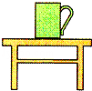
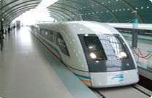
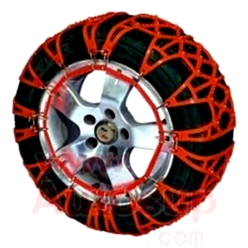
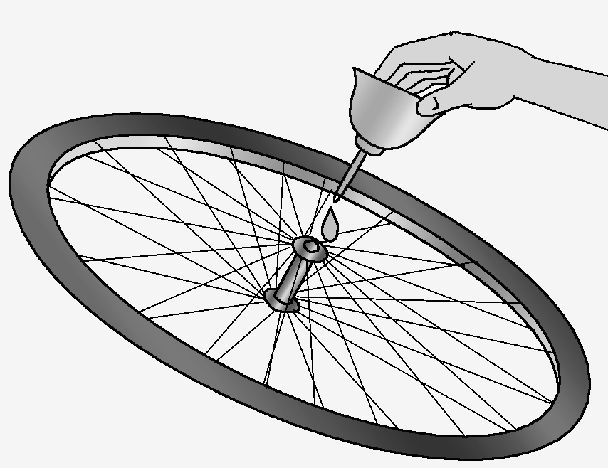
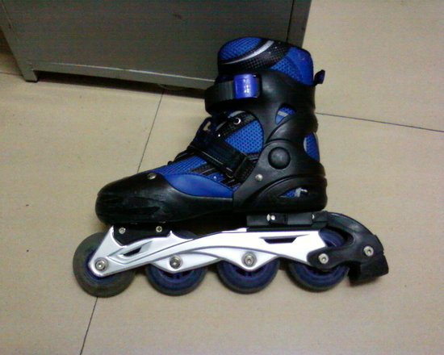
9．有一茶杯静止在水平桌面上．下列说法中，属于一对平衡力的是
C.磁悬浮列车悬浮行驶
D.雪天轮胎绕上链条
B.给车轴加润滑油

A.旱冰鞋装有滑轮

A．桌子的重力与地面对桌子的支持力
B．桌面对茶杯的支持力和茶杯对桌面的压力
C．地面对桌子的支持力和茶杯对桌面的压力
D．茶杯受到的重力和桌面对茶杯的支持力
10．如图所示，下列有关惯性的说法中，正确的是
A．甲图，锤头由于受到惯性继续向下运动，这样就会紧紧地套在锤柄上
B．乙图，做惯性实验时，用质量较大的光滑铁球比质量较小的粗糙塑料球效果好
C．丙图，用刷子刷冰面，可减小摩擦，从而增大冰壶的惯性
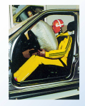
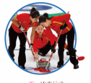
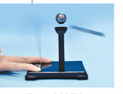
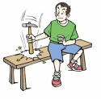
D．丁图，安全气囊和安全带主要防止被追尾时，由于惯性对人体造成的伤害
甲 乙 丙 丁
[来源:学,科,网][来源:学+科+网]

水
浓盐水
11．用同一压强计探究液体压强特点时，实验现象如图所示．此现象可说明
A．液体压强跟液体密度有关
B．液体压强跟深度有关
C．在同一深度，液体向各个方向的压强大小相等[来源:学#科#网]
D．液体内部向各个方向都有压强
G
F
12．工人师傅使用一个动滑轮将400N的重物匀速提升3m，如图所示，拉力大小为250N，则
A．拉力所做的功为750J
B．机械的效率为80%
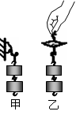
C．若用该动滑轮提升更重的货物，机械效率将保持不变
D．若采用轻质滑轮完成原任务，机械效率将保持不变
13．塑料吸盘是家庭常用的小工具，小明做了如图的实验，在实验中吸盘都保持静止，但所挂钩码已是吸盘所能提起的最大重物，你认为正确的是
A．甲图中如果将塑料吸盘戳个小孔，吸盘仍能吸在墙面上
B．甲图中大气对吸盘的压力等于钩码的重力
C．利用乙图的实验可以粗略测量大气压强的值
D．利用乙图的实验在海拔更高的地区仍能提起该重物
14．物质a、b的质量和体积的关系如图1所示，若用a、b两种物质分别制成质量、高度相等的实心柱体甲和乙，如图2放在水平桌面上，则：
A．甲、乙对水平桌面的压强之比为1:1
B．甲、乙对水平桌面的压强之比为2:1
C．将甲、乙用细线拴在一起，放入水中，静止时它将沉底
D．将甲、乙用细线拴在一起，放入水中，静止时它将漂浮
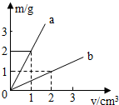
图2
甲
乙
图1

二、填空题（本题13小题，每空1分，共32分）
15．春暖花开，人们走进花园就能闻到沁人心脾的花香，这是属于 ▲ 现象，而且气温越高花香越浓，这说明 ▲ ．
16．在日常生活中，我们发现建筑工人常用重垂线检查墙壁是否竖直，这是利用了重力的方向始终是
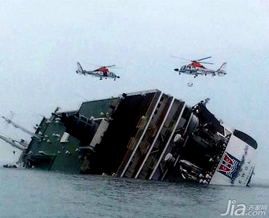
▲ 的；家里的电风扇的扇叶容易沾上灰尘，这是因为扇叶在转动过程中，通过摩擦带上了电荷，从而具有 ▲ 性质，所以出现上述现象．
17．2014年4月16日，韩国“岁月号”客轮在前往济州岛途中突然急转，由于货物具有 ▲ ，装载的货物发生偏移，在韩国西南海域发生触礁浸水事故而逐渐倾斜（如图所示），最终海水灌满船舱，客轮的重力 ▲ （填“大于”或“小于”）所受浮力而下沉．
18．小华用100N的水平推力，推放在水平地面上重500N的物体，使其做直线运动．若该物体在10s内移动5m，则在此过程中，重力做的功是 ▲ J，小华的推力做的功是 ▲ J，推力的功率是 ▲ W．
19．如图为“龙舟拔河赛”的比赛场景．龙舟靠划桨获得动力，船桨属于 ▲ （填“省力”、“费力”或“等臂”）杠杆；龙舟获得的动力的施力物体是 ▲ （填“船桨”、“人”或“水”）．若左船战胜右船，则左船的动力 ▲ （填“大于”、“小于”或“等于”）右船的动力．
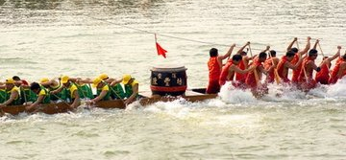
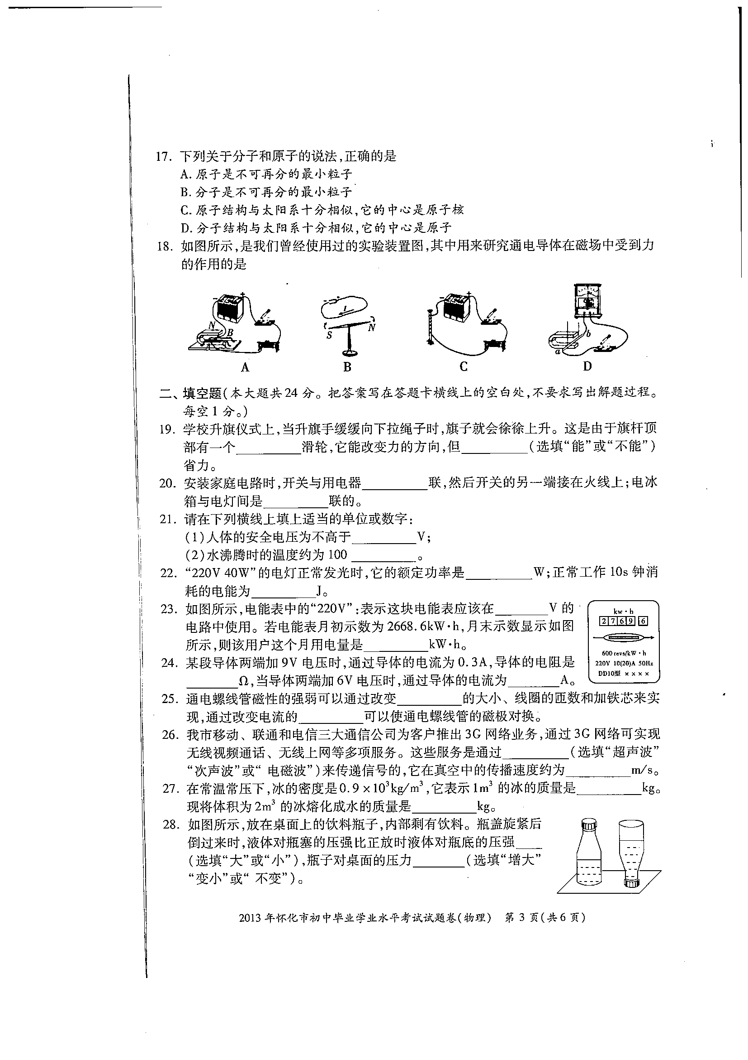
v

20．如图所示，放在桌面上的平底饮料瓶子，内部剩有饮料．瓶盖旋紧后倒过来时，液体对瓶塞的压强比正放时液体对瓶底的压强 ▲ （填“大”或“小”），瓶子对水平桌面的压强 ▲ （填“增大”、“变小”或“不变”）．
21．一辆行驶的汽车车厢里挂着一个小球．当出现了如图所示的情景时，汽车在做 ▲ （填“加速”、“匀速”或“减速”）运动．此时绳子对球的拉力和球受到的重力 ▲ （填“是”、“不是”或“可能是”）一对平衡力．
22．某同学用图示装置做探究杠杆平衡条件的实验，图中杠杆轻质且标有均匀刻度．当杠杆水平平衡后，在左侧第2格上挂3个相同的钩码，则应在右侧第3格上挂 ▲ 个相同的钩码才能使杠杆水平平衡；若在右侧改用弹簧测力计向下拉，弹簧测力计由竖直方向逐渐向左转动，杠杆始终保持水平平衡，则弹簧测力计的示数将逐渐 ▲ （填“增大”、“减小”或“不变”）．
23．下面是小明利用吸管做的一些小实验：
（1）如图甲所示，用手堵住上端的管口，从水中提起吸管后发现吸管中有一段水柱，这是因为 ▲ ；
（2）把长约为12cm的饮料吸管A插在盛水的杯子中，另一根吸管B的管口贴靠在A管的上端．从B管右侧向左吹气，如图乙所示，可以看到的现象是：吸管A中的水柱上升了，体现的物理知识是 ▲ ；
（3）吸管的下端塞入一些铜丝作为配重，并用石蜡将吸管的下端封闭起来，制成一个吸管密度计．将其分别竖直漂浮在不同液体中，如图丙所示．则密度计在两杯中所受浮力 ▲ （填“相等”或“不相等”），它露出液面部分的长度越长，则液体的密度越 ▲ （填“大”或“小”）．
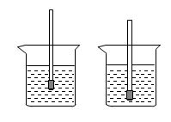
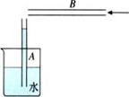
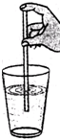
丙

甲
乙

24．如图甲所示，是小华探究“二力平衡条件”的实验．
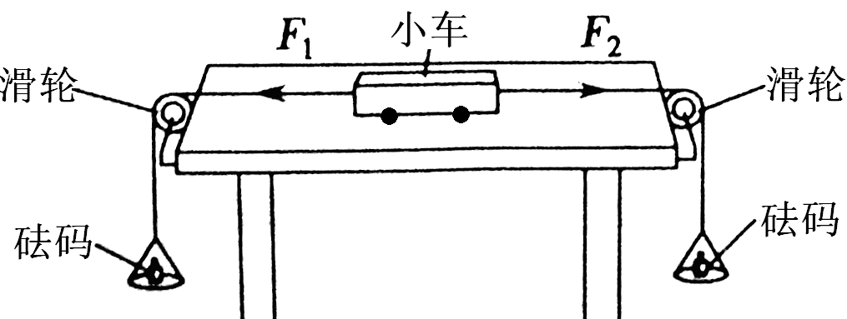
甲
乙

（1）装置中使用定滑轮是利用它能够 ▲ 的特点．
（2）若不计摩擦，当左、右两盘中的砝码质量 ▲ （填“相等”或“不相等”）时，桌面上的小车处于静止状态，此时小车受到 ▲ 对平衡力的作用．
（3）小车处于静止后，保持F₁与F₂的大小不变，将小车扭转到如图乙所示的位置，松手后，发现小车不能静止．这一步骤说明一对平衡力，要满足 ▲ ．
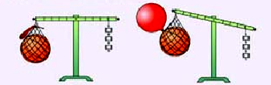
25．在研究杠杆平衡条件的实验时，小明做了这样的实验：如图1为一个平衡的轻质杠杆，左端挂有充足气的篮球和套扎在气针尾端的气球，右端为钩码．现将气针头插入篮球中，气球膨胀，此时杠杆如图2．则左端所挂物体的重力 ▲ （填“变大”、“变小”或“不变”），此实验能说明： ▲ ．
图1 图2

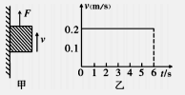
26．如图甲所示一块质量为0.2kg的长方体铁盒（长、宽、高分别为12cm、10cm、10cm）被吸附在竖直放置且足够长的磁性平板上，在竖直方向拉力F＝3N的作用下向上运动，铁盒运动速度v与时间t的关系图像如图乙所示．则铁盒受到的摩擦力为 ▲ N．当铁盒不同表面吸在竖直磁性黑板上时，若磁性平板与铁盒之间的吸引力均为6N，则铁盒对磁性平板最大压强为 ▲ Pa．（g取10N/kg）

27．如图所示，将木块放在压缩了的弹簧旁A点处，释放弹簧，木块沿水平地面向右运动，离开弹簧后，木块运动一段距离后停在B点，若图中O点是弹簧保持原长时木块所在的位置，则木块从A点运动到O点过程中，速度的大小变化情况是 ▲ （填“不变”、“一直变大”、“一直变小”、“先变大后变小”或“先变小后变大”），木块最终停在B点的原因是 ▲ ．
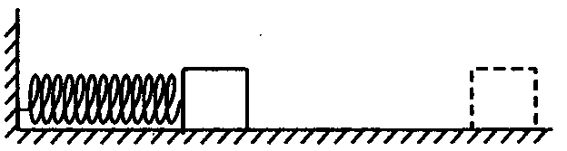
三、解答题（本题6小题，共40分）
A
O
B
28．(6分)按要求画图：
（1）如图甲所示，重力为2N的小球悬挂在细绳下来回摆动，在图中画出小球所受重力的示意图；
（2）如图乙所示，一小球悬浮在烧杯的水中，在图中画出小球在水中受到的浮力的示意图；
（3）如图丙所示，轻质杠杆可绕O点转动，杠杆上吊一重物G，在力F的作用下杠杆在水平位置静止，l为F的力臂，请作出力F的示意图。
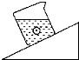
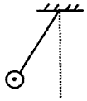
甲
乙
丙
l
O

[来源:学科网ZXXK]

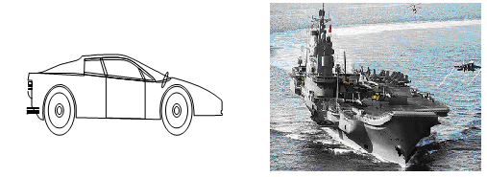
29．（6分）随着时代的进步，轿车的车速和性能有了较大提升，某轿车如图所示，它的质量是1.6t，车轮与地面的总接触面积是0.08m²．求：（g取10N/kg）
（1）轿车的重力；
（2）它空载静止时，对水平地面的压强；
（3）当轿车静止时某人用水平力推车未动，则推力 ▲ （填“大于”、“等于”或“小于”）阻力；当轿车高速行驶时，轿车对水平地面的压力 ▲ （填“大于”、“等于”或“小于”）轿车自身的重力．

30．（8分）为了探究：压力的作用效果与受力面积和压力的大小是否有关．小刚找了这些器材：规格相同的两块海绵和相同的三本字典．设计了下面的实验：
图（a）海绵平放在桌面上；图（b）海绵上平放一本字典；图（c）海绵上叠放两本字典；图（d）海棉上立放一本字典；图（e）一本字典平放在桌面上．
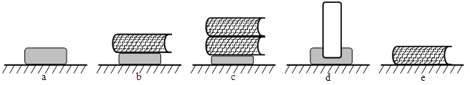
（1）实验中，小刚是根据 ▲ 来比较压力的作用效果；下列研究事例中，也采用这种研究方法的是 ▲ ；
A．用压强计两管中液面的高度差，比较液体内部压强的大小
B．牛顿对大量的实验事实进行深入研究，总结出牛顿第一定律
C．在研究滑动摩擦力与压力大小的关系时，控制接触面的粗糙程度相同
（2）通过实验图（b）、（c），可以得出结论： ▲ ；
（3）通过观察比较图 ▲ 后得出：在压力一定时，受力面积越小，压力作用效果越明显；
（4）设图（b）中字典对海绵的压强是P_{b}，图（e）中字典对桌面的压强是Pe，则P_{b} ▲ （填“大于”、“等于”或“小于”）Pe，原因是 ▲ ；
（5）小明同学想测量物理课本平放在水平桌面上时产生的压强，请你帮小明完成实验步骤：
A．用 ▲ 直接测出物理课本的重力为G；
B．用刻度尺分别测出物理课本的长a和宽b；
C．则物理课本平放水平桌面上时，产生的压强P= ▲ ．
31．（7分）在探究“阻力对物体运动的影响”实验中，让同一辆小车在同一斜面的同一高度分别静止滑下，进入三种“路面”，如图甲所示，记下小车停下的位置，测出小车在水平“路面”上运动的路程，并记入下表．
实验序号 | “路面”材料 | 小车运动的路程（cm）[来源:学.科.网Z.X.X.K]
1 | 棉布 | 40
2 | 木板 | 70
3 | 玻璃 | 110
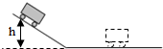
甲

（1）让同一辆小车，在同一斜面的同一高度，由静止滑下，进入三种“路面”，目的是让小车 ▲ 进入“路面”；
（2）实验中，改变“路面”材料的目的是 ▲ ，小车在木板上受到的阻力 ▲ （填“大于”、“小于”或“等于”）在棉布上受到的阻力；
（3）通过实验观察到的现象是：小车受到的阻力越小，运动的路程越 ▲ ；由此可以推测，如果小车在绝对光滑的水平面上运动，即不受阻力作用，小车将 ▲ ；
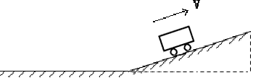
（4）设想小车从水平面上冲到绝对光滑的“斜面”上运动到如图乙位置，此时所受外力都消失，则下列表述正确的是 ▲ （填写序号）
乙
①沿着原来的方向做匀速直线运动
②若斜面足够长，开始减速运动，最后静止在斜面某处
③若斜面足够长，开始做减速运动，然后反向从斜面运动到水平面上
④若斜面长度有限，开始做匀速直线运动，到达斜面顶端后直接掉落到水平面上
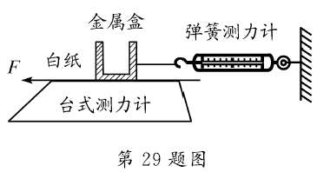
⑤若不加外力，小车永远不会停下来
32．（7分）在学过摩擦力知识后，小明想探究：摩擦力大小是否与压力、重力都有关系？他利用如图所示的装置进行探究．实验步骤如下：
①金属盒放在质量不计的白纸上，读出台式测力计示数；拉动白纸的过程中，读出弹簧测力计的示数．
②将质量不计的氢气球系在金属盒上，读出台式测力计示数；拉动白纸的过程中，读出弹簧测力计的示数．
③再往金属盒注入适量的沙子，使台式测力计示数与步骤①中的示数相等，拉动白纸的过程中，读出弹簧测力计的示数．
实验相关数据如表：
实验序号 | 台式测力计示数F₁/N | 金属盒总重力G/N | 弹簧测力计示数F₂/N
① | 4.8 | 4.8 | 1.8
② | 3.2 | ▲ | 1.2
③ | 4.8 | 6.4 | 1.8

（1）此实验根据 ▲ 原理测出摩擦力的大小；
（2）实验步骤②使用氢气球是为了改变 ▲ （填“压力”或“重力”）；
（3）请你补齐上表中空格处的数据，其值为 ▲ N；
（4）与直接用弹簧测力计拉动金属盒测量摩擦力相比，拉动白纸进行实验有许多优点，以下 ▲ 不是其优点：
A．不需要匀速拉动 B．测力计示数稳定
C．实验更容易操作 D．实验原理更合理
（5）比较实验步骤 ▲ （填表中的实验序号）的数据，说明摩擦力大小与重力无关．
（6）本实验中弹簧测力计示数的大小还与以下 ▲ 有关．
A．拉纸的速度 B．纸面粗糙程度 C．金属盒与纸的接触面积
33．（6分）小刚利用弹簧测力计、细线、玻璃杯和水，测出了石块A的密度，他设计了如图所示的实验方案，并按顺序完成了甲、乙实验操作，根据图中内容，求：（g取10N/kg）
（1）石块A受到的浮力；
（2）石块A的密度；
（3）小刚在实际实验时，先将弹簧测力计下端的石块A浸没在水中，读出拉力，然后取出石块直接测量石块的重力．由于石块吸水，测出的石块的重力将 ▲ （填“没影响”、“偏大”或“偏小”），从理论上分析，这样测出的石块A的密度将 ▲ （填“没影响”、“偏大”或“偏小”）．
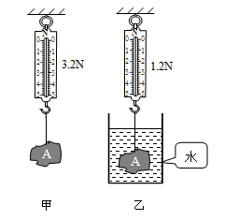

江阴市2015年春学期初中期末考试答卷
学 校 班 级 姓 名 考试号
密 封 线 内 禁 止 答 题
初二物理 2015年7月 成绩
一、选择题：
题号 | 1 | 2 | 3 | 4 | 5 | 6 | 7 | 8 | 9 | 10 | 11 | 12 | 13 | 14
答案
二、填空题：
15.＿＿＿＿＿＿＿＿ ＿＿＿＿＿＿＿＿＿＿＿＿＿＿＿＿＿＿＿
16.＿＿＿＿＿＿＿＿ ＿＿＿＿＿＿＿＿＿＿＿＿＿＿＿＿＿＿＿
17.＿＿＿＿＿＿＿＿ ＿＿＿＿＿＿＿＿＿
18.＿＿＿＿＿＿＿＿ ＿＿＿＿＿＿＿＿＿ ＿＿＿＿＿＿＿＿＿＿＿＿＿＿
19.＿＿＿＿＿＿＿＿ ＿＿＿＿＿＿＿＿＿ ＿＿＿＿＿＿＿＿＿＿＿＿＿＿
20.＿＿＿＿＿＿＿＿ ＿＿＿＿＿＿＿＿＿＿＿＿
21.＿＿＿＿＿＿＿＿ ＿＿＿＿＿＿＿＿＿＿＿＿
22.＿＿＿＿＿＿＿＿ ＿＿＿＿＿＿＿＿＿＿＿＿
23.（1）＿＿＿＿＿＿＿＿＿＿＿＿＿ （2）＿＿＿＿＿＿＿＿＿＿＿＿＿＿＿＿
（3）＿＿＿＿＿＿＿＿ ＿＿＿＿＿＿＿＿＿＿＿
24.（1）＿＿＿＿＿＿＿＿＿＿＿＿＿＿＿＿＿＿＿＿
（2）＿＿＿＿＿＿＿＿＿ ＿＿＿＿＿＿＿＿＿（3）＿＿＿＿＿＿＿＿＿＿＿
25.＿＿＿＿＿＿＿＿＿＿＿＿＿＿ ＿＿＿＿＿＿＿＿＿＿＿＿＿＿
26.＿＿＿＿＿＿＿＿＿＿＿＿ ＿＿＿＿＿＿＿＿＿＿＿＿
27.＿＿＿＿＿＿＿＿＿＿＿＿ ＿＿＿＿＿＿＿＿＿＿＿＿
三、解答题
28.
甲
乙
丙
l
O

29.（1）

（2）

（3）＿＿＿＿＿＿＿＿ （4）＿＿＿＿＿＿＿＿
30.（1）＿＿＿＿＿＿＿＿＿＿＿＿＿＿ ＿＿＿＿＿＿＿＿
（2）＿＿＿＿＿＿＿＿＿＿＿＿＿＿＿＿＿＿＿＿＿＿＿＿ （3）＿＿＿＿＿＿
（4）＿＿＿＿＿＿＿＿ ＿＿＿＿＿＿＿＿＿＿＿＿＿＿＿＿＿＿＿＿＿＿＿
（5）A.＿＿＿＿＿＿＿＿ C. ＿＿＿＿＿＿＿＿
31.（1）＿＿＿＿＿＿＿＿＿＿＿＿＿＿＿
（2）＿＿＿＿＿＿＿＿＿＿＿＿＿＿＿＿＿＿＿＿＿ ＿＿＿＿＿＿＿＿
（3）＿＿＿＿＿＿＿＿ ＿＿＿＿＿＿＿＿＿＿＿＿＿＿＿＿＿＿＿＿
（4）＿＿＿＿＿＿＿＿(2分)
32.（1）＿＿＿＿＿＿＿＿ （2）＿＿＿＿＿＿＿＿
（3）＿＿＿＿＿＿＿＿ （4）＿＿＿＿＿＿＿＿（2分）
（5）＿＿＿＿＿＿＿＿ （6）＿＿＿＿＿＿＿＿
33.（1）

（2）

（3）＿＿＿＿＿＿＿＿ ＿＿＿＿＿＿＿＿
初二物理参考答案与评分标准
一、选择题：
题号 | 1 | 2 | 3 | 4 | 5 | 6 | 7 | 8 | 9 | 10 | 11 | 12 | 13 | 14
答案 | B | A | B | A | C | C | A | D | D | B | A | B | C | D
二、填空题：
15.扩散 温度越高，分子运动越剧烈
16.竖直向下 吸引轻小物体
17.惯性 大于
18.0 500 50
19.费力 水 大于
20.大 增大
21.加速 不是
22.2 增大
23.（1）大气压的作用 （2）流体流速越大，压强越小 （3）相等 大
24.（1）改变力的方向 （2）相等 两 （3）作用在同一直线上
25. 不变 空气也能产生浮力
26.1 600
27.先变大后变小 受摩擦力的作用
三、解答题
28.略
29.（1）1.6×10⁴N
（2）2×10⁵Pa
（3）等于 小于
30.（1）海绵的形变程度 A
（2）受力面积一定时，压力越大，压力的作用效果越明显
（3）b、d （4）大于 由于压力相同，b的受力面积较小
（5）A.测力计 C.G/ab
31.（1）以相同的速度
（2）改变“路面”的粗糙程度（或改变阻力的大小） 小于
（3）长 做匀速直线运动 （4）①、⑤（答对一个给1分，答错一个扣1分）
32.（1）二力平衡
（2）压力 （3）4.8
（4）D （5）①、③ （6）B
33.（1）2N(2分)
（2）1.6×10³kg/m³（2分）
（3）偏大 偏小

